Instituto Superior Santo Domingo
Agustin Tacconi Gianello - Practica Profesionalizante
Desarrollo Web - 5to Semestre 2026
Docente - Nadia Gallardo

SPRINT 3.2 — ABM de Pacientes
Registro, modificación, consulta, ficha y baja lógica de la ficha de paciente, la entidad maestra central del sistema.
Agustin Tacconi Gianello - Practica Profesionalizante
Desarrollo Web - 5to Semestre 2026
Docente - Nadia Gallardo

Objetivo del Sprint
El Sprint 3.2 implementa el ABM de Pacientes del consultorio odontológico Herrera. La ficha de paciente es la entidad maestra central del sistema: todo el flujo clínico-financiero de los sprints siguientes (tratamientos, y a partir de ellos pagos y gastos) cuelga de un paciente, y la ficha es el foco de la navegación. La tabla pacientes ya existía con datos reales y con la columna ACTIVO, la ruta /panel/pacientes y los permisos ver_pacientes, crear_pacientes y editar_pacientes; faltaba toda la implementación y el par de baja lógica.
A diferencia de un catálogo, Pacientes es una entidad de negocio: su migración agrega id_consultorio con su clave foránea, alineando la tabla con el aislamiento multiconsultorio del Sprint 2 (todas las consultas filtran por req.usuario.id_consultorio y cada alta estampa el consultorio y el usuario autor). La migración también agrega, de forma aditiva y sin recrear ni renombrar nada, fecha_alta, id_usuario_alta y fecha_nacimiento, y se suman los permisos desactivar_pacientes y reactivar_pacientes. La unicidad del DNI es por consultorio y se valida por aplicación (case y espacios indiferentes).

Sprint Backlog
Nro | Historia de Usuario | Prioridad | Estimación | Dependencias
HU-01 | Como recepcionista del consultorio quiero dar de alta la ficha de un paciente con sus datos personales para poder registrarle tratamientos más adelante. | Alta | M | Ninguna
HU-02 | Como recepcionista del consultorio quiero modificar los datos de una ficha de paciente para mantener la información al día y corregir errores de carga. | Alta | S | HU-01
HU-03 | Como usuario del sistema quiero consultar el listado de pacientes buscando por nombre, apellido o DNI, filtrando por estado y con paginación, para encontrar rápido la ficha que necesito. | Alta | M | HU-01
HU-04 | Como usuario del sistema quiero abrir la ficha completa de un paciente, con todos sus datos y un resumen de sus tratamientos, para tener el panorama del paciente en una sola pantalla. | Alta | S | HU-01, HU-03
HU-05 | Como administrador del consultorio quiero desactivar y reactivar la ficha de un paciente, conservando su historial, para sacar de circulación a los pacientes que ya no se atienden sin perder sus datos. | Alta | S | HU-01, HU-03
HU-06 | Como administrador del consultorio quiero que cada acción sobre pacientes exija su permiso y que un consultorio no vea las fichas de otro, para que la información quede protegida y aislada. | Alta | S | HU-01 … HU-05

Descripción de cada Historia de Usuario

HU-01 – Alta de paciente
Descripción (formato Scrum)
Como recepcionista del consultorio
quiero dar de alta la ficha de un paciente cargando su nombre, apellido y DNI (obligatorios) y, opcionalmente, teléfono, email, obra social, fecha de nacimiento y observaciones,
para poder identificarlo y registrarle tratamientos más adelante.

Criterios de aceptación
Criterio 1: Alta correcta con ID visible
Dado el formulario «Nuevo paciente» con los datos de Lucía Fernández, DNI 27888444
Cuando se completa el formulario y se guarda
Entonces el backend responde 201, se muestra «Se creó la ficha de Lucía Fernández (ID 2).» y la ficha aparece en el listado en estado Activo, con id_consultorio y id_usuario_alta estampados y fecha_alta = NOW().
Criterio 2: Validación por campo
Dado un alta con el nombre de 1 carácter, sin apellido, con DNI «12x» y un email mal formado
Cuando se intenta guardar (en el cliente y en el backend)
Entonces no se crea la ficha, el backend responde 400 con el arreglo errores y el formulario muestra un mensaje por cada campo inválido.
Criterio 3: DNI duplicado en el consultorio
Dado que ya existe la paciente Ana Pérez con DNI 30111222 en el consultorio
Cuando se intenta dar de alta otra ficha con el DNI «30 111 222»
Entonces el sistema responde 409 «Ya existe un paciente con ese DNI.» y no se crea el duplicado (la comparación ignora mayúsculas y espacios).

Prototipo de interfaz
Figura 1 – Prototipo de la pantalla «Nuevo paciente» (HU-01)
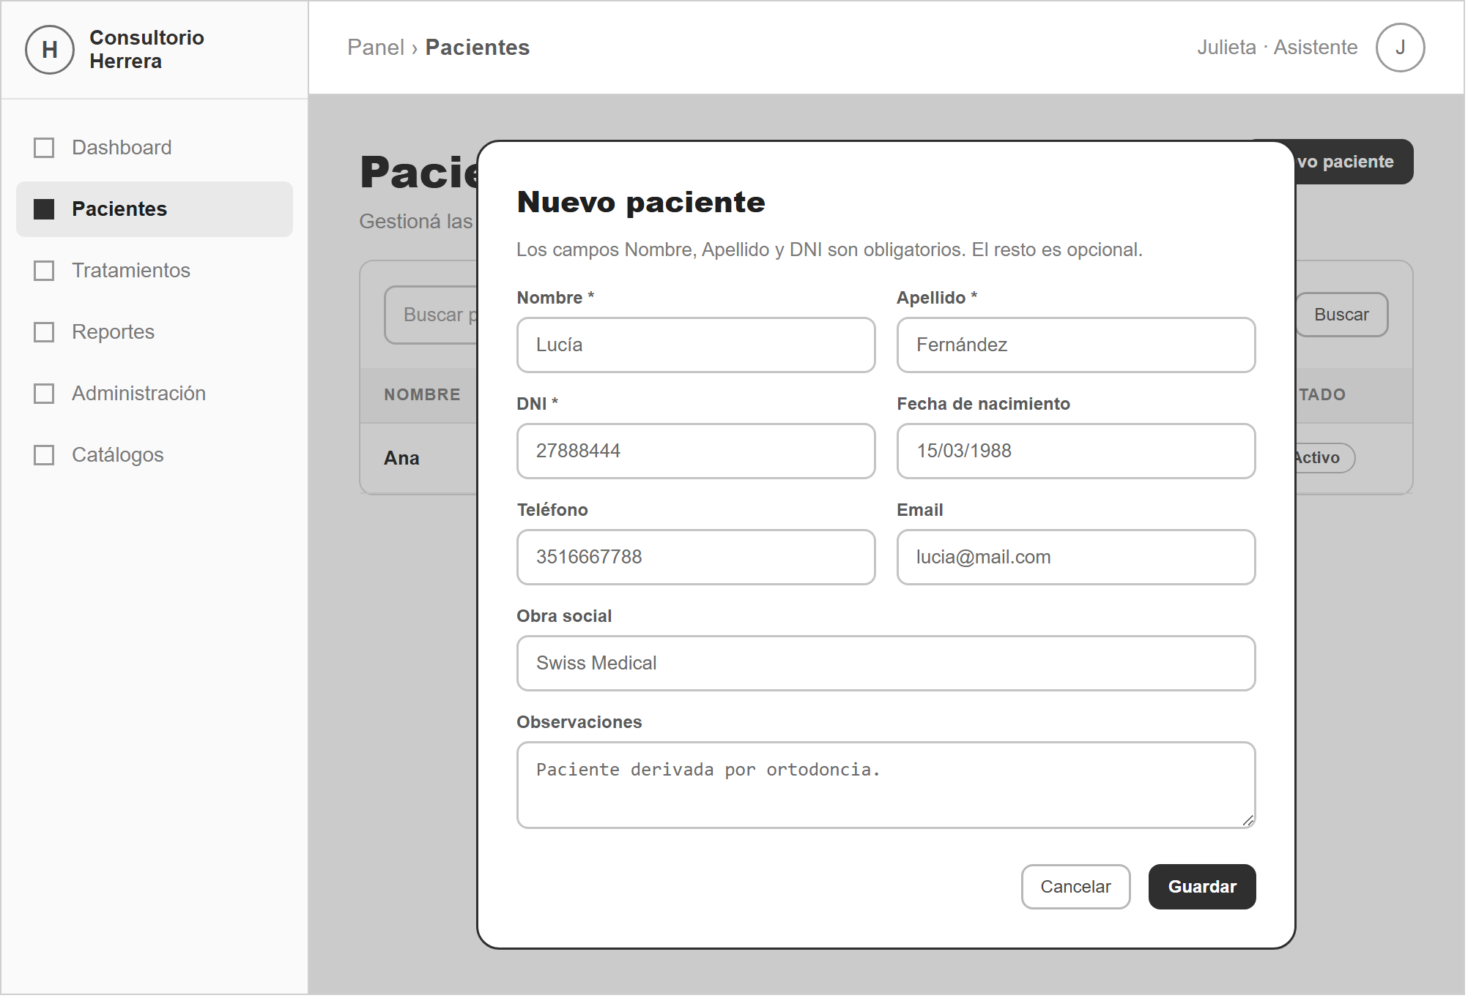

Subtareas técnicas con estimación
Subtarea técnica | Descripción | Tamaño
Migración 003_pacientes.sql | ALTER TABLE aditivo: agrega id_consultorio (+ FK a consultorios), fecha_alta, id_usuario_alta (+ FK a usuarios) y fecha_nacimiento; backfill de las filas existentes al consultorio 1. | S
Migración 004_permisos_pacientes.sql | Alta de los permisos desactivar_pacientes y reactivar_pacientes y asignación al rol administrador. | XS
pacientes.service — crearPaciente + helpers | Normalización de datos, chequeo de DNI único por consultorio (case/space-insensitive), INSERT que estampa id_consultorio, id_usuario_alta y fecha_alta. | M
pacientes.validator — validarDatosPaciente | Middleware que arma el arreglo errores por campo (nombre/apellido 2–50, DNI 7–20 solo dígitos, email, fecha no futura, longitudes). | S
Ruta POST /api/pacientes | verificarToken + verificarPermiso('crear_pacientes'); responde 201 con la ficha creada. | XS
Frontend — FormularioPaciente.jsx + alta en PaginaPacientes.jsx | Modal de alta con validación de cliente espejo de la del backend y render del arreglo errores. | M
Pruebas del alta | Los tres criterios vía API (curl) y en pantalla. | S
 | Total | M

HU-02 – Modificación de la ficha del paciente
Descripción (formato Scrum)
Como recepcionista del consultorio
quiero modificar los datos de una ficha de paciente existente,
para mantener la información al día y corregir errores de la carga inicial.

Criterios de aceptación
Criterio 1: Modificación reflejada en detalle y listado
Dado la ficha de Lucía Fernández abierta en modo edición
Cuando se cambia la obra social a «Swiss Medical» y se guarda
Entonces el backend responde 200, se muestra «La ficha se actualizó correctamente.» y el nuevo valor se ve tanto en la ficha como en el listado.
Criterio 2: Campos no editables
Dado la ficha de un paciente
Cuando se edita
Entonces el identificador (ID_PACIENTE) y la fecha de alta se muestran como dato de sólo lectura y el backend nunca los modifica.
Criterio 3: DNI que colisiona con otra ficha
Dado la ficha de Lucía Fernández en edición
Cuando se intenta cambiar su DNI a 30111222 (el de Ana Pérez)
Entonces el sistema responde 409 «Ya existe un paciente con ese DNI.» y la ficha no se modifica; la validación de unicidad excluye la propia ficha.

Prototipo de interfaz
Figura 2 – Prototipo de la pantalla «Editar ficha del paciente» con el aviso de DNI duplicado (HU-02)
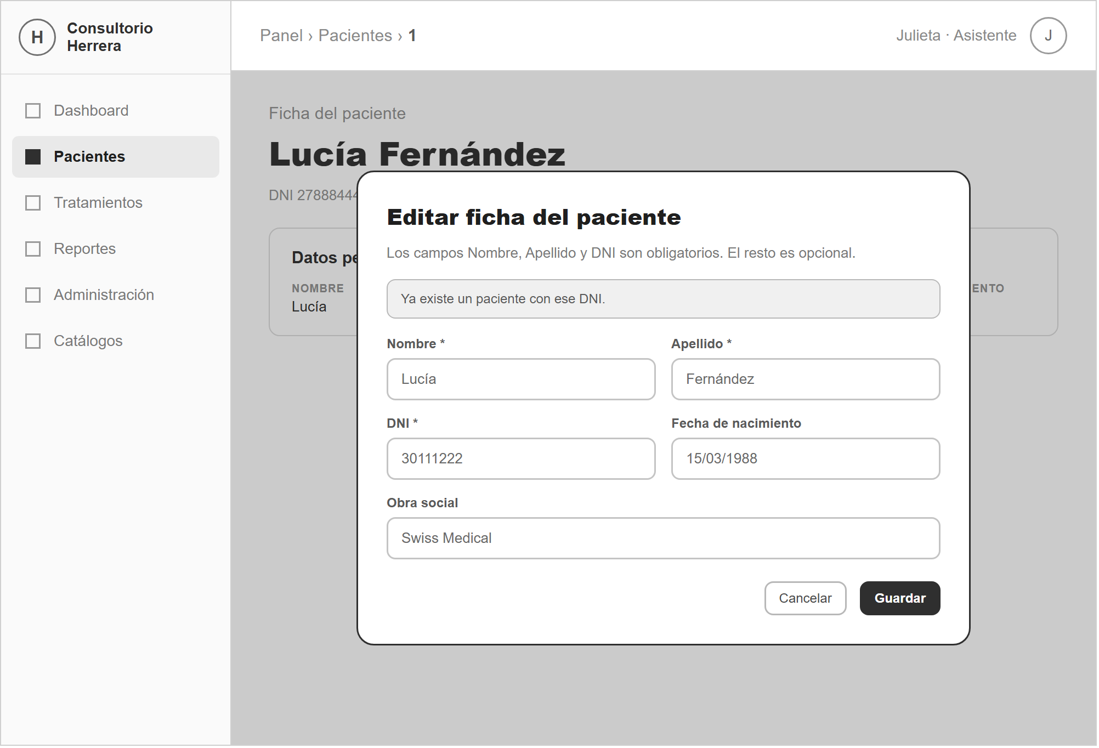

Subtareas técnicas con estimación
Subtarea técnica | Descripción | Tamaño
pacientes.service — actualizarPaciente | Verifica que la ficha exista y pertenezca al consultorio (404), controla el DNI único excluyendo la propia ficha, UPDATE de los campos editables. | M
Ruta PUT /api/pacientes/:id | verificarToken + verificarPermiso('editar_pacientes'); valida el id y el cuerpo. | XS
Frontend — modo edición en FichaPacientePage.jsx | Reutiliza FormularioPaciente.jsx precargado; ID y fecha de alta quedan fuera del formulario. | S
Manejo de errores por campo | El formulario muestra el arreglo errores del backend y el mensaje del 409. | XS
Pruebas de la modificación | Edición normal, campos no editables y 409 por DNI en uso. | S
 | Total | S

HU-03 – Consulta: listado con búsqueda, filtro y paginación
Descripción (formato Scrum)
Como usuario del sistema
quiero consultar el listado de pacientes buscando por nombre, apellido o DNI, filtrando por estado (activos / inactivos / todos) y con paginación,
para encontrar rápidamente la ficha que necesito.

Criterios de aceptación
Criterio 1: Búsqueda y filtro
Dado el listado de pacientes
Cuando se busca «erez» con el filtro de estado «Activos»
Entonces se muestra únicamente a Ana Pérez, con sus columnas Nombre, Apellido, DNI, Teléfono, Obra social y Estado, y la paginación indica «1 paciente · página 1 de 1».
Criterio 2: Sin resultados
Dado que ningún paciente coincide con los filtros elegidos
Cuando se aplica la búsqueda
Entonces se muestra «No se encontraron pacientes con los filtros seleccionados.».
Criterio 3: Paginación y parámetros válidos
Dado el listado con ?porPagina=1
Cuando se piden las páginas siguientes
Entonces el backend devuelve { pacientes, total, pagina, porPagina } y responde 400 si porPagina supera 100 o si el estado no es uno de los valores permitidos.

Prototipo de interfaz
Figura 3 – Prototipo de la pantalla «Pacientes» — listado con búsqueda, filtro y paginación (HU-03)
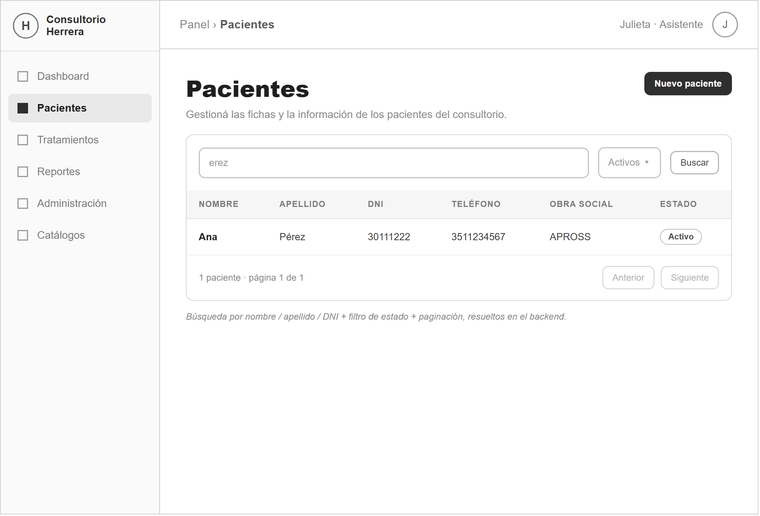

Subtareas técnicas con estimación
Subtarea técnica | Descripción | Tamaño
pacientes.service — listarPacientes | WHERE por id_consultorio, LIKE sobre nombre/apellido/DNI/nombre completo, filtro de estado, ORDER BY apellido, nombre, LIMIT/OFFSET y COUNT total. | M
pacientes.validator — validarFiltrosListado | Valida ?estado, ?pagina y ?porPagina (1–100). | S
Ruta GET /api/pacientes | verificarToken + verificarPermiso('ver_pacientes'). | XS
Frontend — PaginaPacientes.jsx | Búsqueda contra el backend, filtro de estado, controles de paginación y fila clickeable hacia la ficha. | M
Frontend — pacientesService.js + estilos | Funciones axios que devuelven respuesta.data y pacientes.css que reutiliza roles.css. | S
Pruebas del listado | Búsqueda, filtro, «sin resultados», paginación y parámetros inválidos. | S
 | Total | M

HU-04 – Ver ficha del paciente
Descripción (formato Scrum)
Como usuario del sistema
quiero abrir la ficha completa de un paciente, con todos sus datos personales y un resumen de sus tratamientos,
para tener el panorama del paciente en una sola pantalla.

Criterios de aceptación
Criterio 1: Ficha completa
Dado el listado de pacientes
Cuando se hace clic en la fila de Ana Pérez
Entonces se abre /panel/pacientes/1 con el título «Ficha del paciente», todos sus datos y el contador tratamientos_total (1 tratamiento registrado).
Criterio 2: Paciente inexistente o de otro consultorio
Dado una URL de ficha con un id que no existe o que pertenece a otro consultorio
Cuando se abre la ficha
Entonces el backend responde 404 y la pantalla muestra «El paciente no existe o no pertenece a tu consultorio.» con un botón para volver al listado.
Criterio 3: Sección de tratamientos como anticipo
Dado la ficha de un paciente
Cuando se mira la sección «Tratamientos del paciente»
Entonces se muestra el resumen y la leyenda de que el detalle y la carga se habilitan en el ABM 03 (próximamente).

Prototipo de interfaz
Figura 4 – Prototipo de la pantalla «Ficha del paciente» (HU-04)
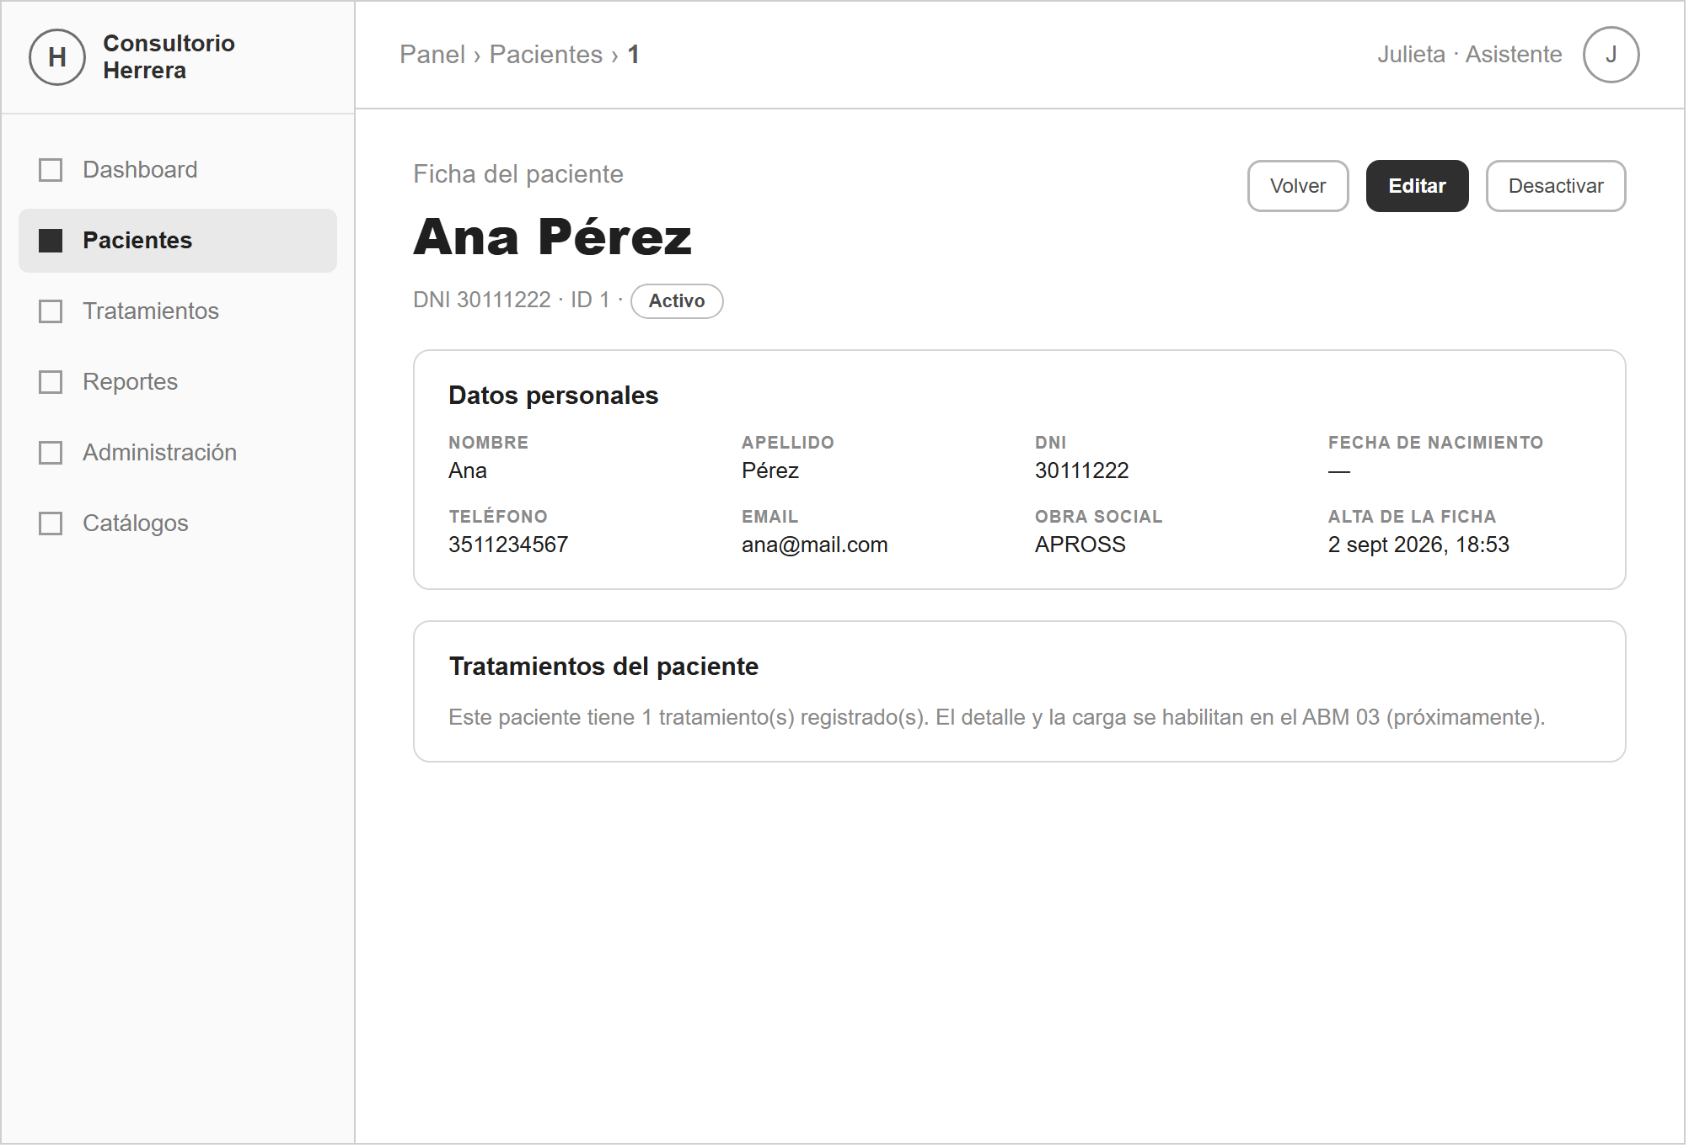

Subtareas técnicas con estimación
Subtarea técnica | Descripción | Tamaño
pacientes.service — obtenerPacientePorId | Trae la ficha del consultorio (404 si no) y le agrega tratamientos_total con COUNT sobre tratamientos. | S
Ruta GET /api/pacientes/:id | verificarToken + verificarPermiso('ver_pacientes'); valida el id. | XS
Frontend — FichaPacientePage.jsx | Ruta /panel/pacientes/:id, datos en modo lectura, ID y fecha de alta bloqueados, sección de tratamientos como placeholder del ABM 03. | M
Integración — AppRouter.jsx y LayoutPrincipal.jsx | Ruta pacientes/:id protegida por ver_pacientes y título «Ficha del paciente» en el breadcrumb. | XS
Pruebas de la ficha | Apertura desde el listado, 404 y sección de tratamientos. | S
 | Total | S

HU-05 – Baja lógica y reactivación de la ficha
Descripción (formato Scrum)
Como administrador del consultorio
quiero desactivar la ficha de un paciente y poder reactivarla,
para sacar de circulación a los pacientes que ya no se atienden sin eliminar el registro ni perder su historial.

Criterios de aceptación
Criterio 1: Baja lógica con aviso de tratamientos
Dado la ficha activa de Ana Pérez, que tiene 1 tratamiento registrado
Cuando se la desactiva y se confirma en el modal
Entonces la ficha pasa a Inactivo, se muestra «La ficha se desactivó correctamente.» y la advertencia «El paciente tiene 1 tratamientos registrados.»; la ficha deja de aparecer con el filtro «Activos» y sigue visible con «Inactivos» / «Todos».
Criterio 2: Reactivación
Dado la ficha inactiva de Ana Pérez
Cuando se la reactiva y se confirma
Entonces vuelve a estado Activo; si existiera otra ficha activa con el mismo DNI el sistema respondería 409 y la ficha quedaría inactiva.
Criterio 3: Doble baja
Dado una ficha que ya está inactiva
Cuando se intenta desactivarla otra vez
Entonces el backend responde 400 «El paciente ya se encuentra inactivo.».

Prototipo de interfaz
Figura 5 – Prototipo del modal «Confirmar baja lógica» en la ficha del paciente (HU-05)
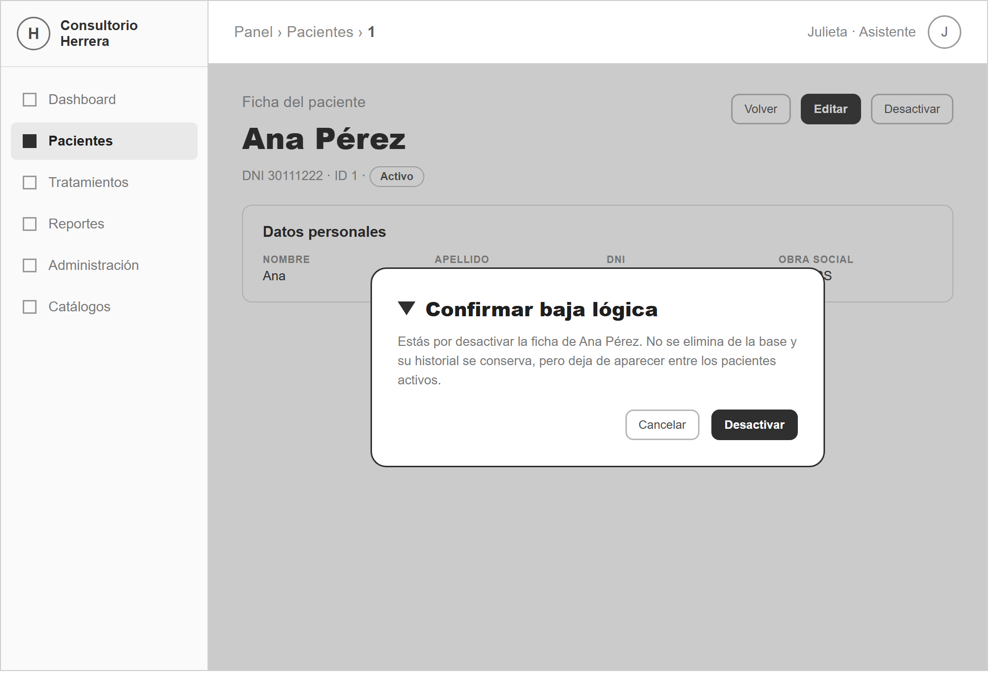

Subtareas técnicas con estimación
Subtarea técnica | Descripción | Tamaño
pacientes.service — desactivarPaciente | Verifica ficha del consultorio, rechaza la doble baja, UPDATE activo = 0 y devuelve advertencia si tratamientos_total > 0. | S
pacientes.service — reactivarPaciente | Rechaza si ya está activa y si hay otra ficha activa con el mismo DNI (409); UPDATE activo = 1. | S
Rutas PATCH /api/pacientes/:id/desactivar y /reactivar | Protegidas con desactivar_pacientes y reactivar_pacientes respectivamente. | XS
Frontend — modal de confirmación en la ficha | Reutiliza ConfirmacionAccionModal.jsx de roles/; muestra el mensaje de éxito y la advertencia. | S
Pruebas de baja y reactivación | Baja con aviso, filtros por estado, reactivación y doble baja. | S
 | Total | S

HU-06 – Acceso por permiso y aislamiento por consultorio
Descripción (formato Scrum)
Como administrador del consultorio
quiero que cada acción sobre pacientes exija su permiso y que un consultorio no pueda ver ni tocar las fichas de otro,
para que la información de los pacientes quede protegida y aislada por consultorio.

Criterios de aceptación
Criterio 1: Sólo lectura sin permisos de escritura
Dado un usuario con ver_pacientes pero sin crear_pacientes, editar_pacientes ni el par desactivar/reactivar
Cuando abre la pantalla de pacientes
Entonces ve el listado y las fichas, el botón «Nuevo paciente» aparece deshabilitado y no se ofrecen «Editar», «Desactivar» ni «Reactivar»; el backend responde 403 a POST, PUT y PATCH.
Criterio 2: Sin ver_pacientes no hay acceso
Dado un usuario sin el permiso ver_pacientes
Cuando intenta entrar a /panel/pacientes o llamar a GET /api/pacientes
Entonces la ruta del panel lo deriva a «Acceso denegado» y la API responde 403 «No tenés permisos para realizar esta acción.».
Criterio 3: Aislamiento por consultorio
Dado una ficha que pertenece a otro consultorio
Cuando un usuario intenta verla, editarla, desactivarla o reactivarla
Entonces el backend responde 404 «El paciente no existe o no pertenece a este consultorio.», porque todas las consultas filtran por req.usuario.id_consultorio.

Prototipo de interfaz
Figura 6 – Prototipo del listado de pacientes en modo de sólo lectura (HU-06)
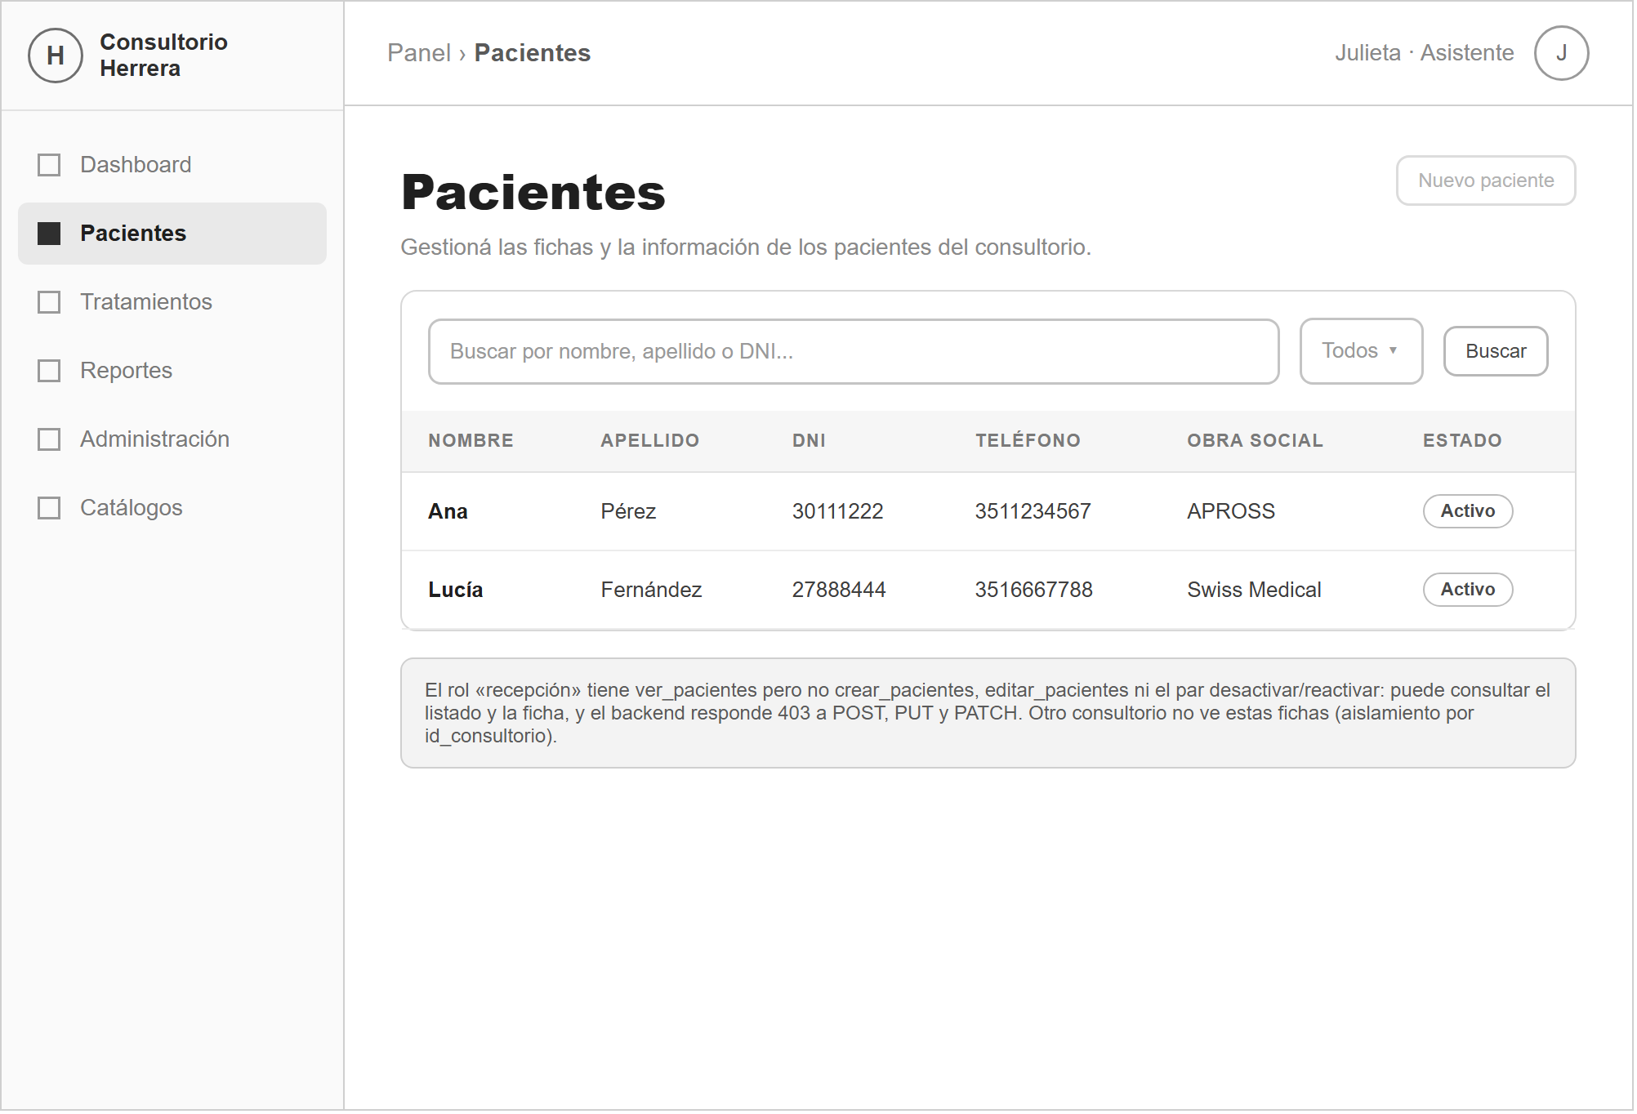

Subtareas técnicas con estimación
Subtarea técnica | Descripción | Tamaño
Permisos en cada ruta | verificarPermiso con ver / crear / editar / desactivar / reactivar_pacientes según el método; sin try/catch, los errores van al middleware central. | XS
Filtro por id_consultorio en el service | Todas las queries de listar/obtener/actualizar/desactivar/reactivar incluyen id_consultorio y todo INSERT lo estampa. | S
Frontend — botones según tienePermiso | PaginaPacientes.jsx y FichaPacientePage.jsx ocultan o deshabilitan acciones según los permisos del usuario. | S
Integración — AppRouter.jsx | Rutas pacientes y pacientes/:id envueltas en RutaPorPermiso permisoRequerido="ver_pacientes". | XS
Pruebas de acceso | 403 por método sin permiso, «Acceso denegado» sin ver_pacientes y 404 por consultorio ajeno. | S
 | Total | S

Consideración para el Sprint siguiente: ABM de Tratamientos
El siguiente sprint implementa el ABM de Tratamientos, la primera entidad transaccional del sistema. Un tratamiento es un evento de negocio con ciclo de estados (pendiente → en proceso → finalizado / cancelado) y referencia a un paciente (pacientes.ID_PACIENTE), a un tipo de tratamiento y a un estado, todos ya disponibles tras los ABM 01 y 02. Ese sprint agrega id_consultorio a tratamientos, crea la tabla genérica auditoria_cambios y sigue la plantilla completa del material de ABM transaccional (reglas de negocio con matriz de transiciones y pruebas de criterios con datos, pasos y resultado). Se documentará con el mismo formato aplicado en este sprint.

